2010年1月高等教育自学考试福建省统一命题考试
风险管理试卷
(课程代码00086)
一、单项选择题(本大题共20小题，每小题1分。共20分)
每小题列出的四个备选项中只有一个是符合题目要求的,请将其代码填写题后的括
1.以下不属于纯粹风险的是
A.张某购车后可能因发生车祸造成车毁人亡的风险
B.张某购买住房后可能遭受的火灾风险
C.张某投资房地产可能发生的价格风险
D.张某随年龄的增长可能患心血管疾病的风险
2.下列属于无形风险因素的是[最新年份咨询qq593777558]
A.偷工减料引起产品事故，欺诈、纵火图赔
B.年老体弱对于劳动能力丧失
C.环境污染对人类健康的危害
D.建筑材料对于建筑物火灾
3.按照风险的损失对象，可以将风险分为
A.财产风险、人身风险、责任风险
B.自然风险、社会风险和经济风险
C.物质风险、道德风险和心理风险
D.投机风险、纯粹风险
4.根据风险性质分类，风险因素可以分为不同的类型。人体生理功能、疾病传染、恶劣气候、地壳异常规变化等风险因素都属于
A.实质风险因素
B.道德风险因素
C.心理风险因素
D.法律因素
5.风险管理的经济目标与安全系数目标存
A.冲突
B.不冲突
C.不可调和关系
D.安全系数目标优先原则
6.认识风险及其致损事故的环节就是
A.感知风险
B.分析风险
C.度量风险
D.解释风险
7.雷电击坏企业供电设备的损失属于
A.直接财产损失
B.责任损失
C.不可保损失
D.间接财产损失
8.某企业一设备年产量为1000件，全新设备市价10000元，年产量为2000件，则企业的设备重置全价为
A.5000元
B.10000元
C.15000元
D.20000元
9．财产间接损失中属于额外费用损失的是
A.连带营业中断损失
B.应收帐款减少损失
C.租权价值损失
D.租金收入损失
10．一组风险损失额数列：5、6、7、1、5、3、4、5、9、5、10、7，这组数列的变异系数是
A.0.11
B.0.3
C.0.44
D.0.51
11．A、B公司风险损失额（万元）情况有：A公司损失额样本的标准差为10，均值为20，B公司则标准差为30，期望损失为100，则具有较大风险的公司为
A.A公司
B.B公司[[微信公众号：ikaoti]
C.一样
D.无法比较
12．一旦损失发生，可能形成的最大损失叫[本科目答案页面导航：http://zk.ikaoti.cn/zikao.htm]
A.损失概率
B.损失期望[最新年份咨询qq593777558]
C.损失幅度
D.损失程度
13．风险处理技术中最简单亦较为消极的方法是
A.风险预防
B.风险抑制
C.风险转移
D.风险避免
14.套购属于非保险风险转移方式中的
A.免责约定
B.中和[本科目答案页面导航：http://zk.ikaoti.cn/zikao.htm]
C.保证书
D.公司化
15.构成补偿基金，用于补偿险损失的保险费率是[[微信公众号：ikaoti]
A.补偿费率
B.附加费率
C.损失费率
D.纯费率
16.共保条款赔偿方式中，如果有实保金额为40万，应保金额为80万，假定事故发生时损失为60万，则保险人应赔偿的数额为
A.30万
B.40万
C.60万
D.80万
17.如有甲保险承保6万元，乙保险人承保9万元，今发生保险损失为8万元，假定无其他保险人，按照责任限额分摊制，乙保险人应赔偿
A.16/5万
B.24/7元
C.24/5元
D.32/7元
18.效用函数曲线如下：
上图中表示保守型效用函数线为
A.Ａ线 Ｂ.Ｂ线
C.C线
D.D线
19．“火灾”责任是指保险财产
A.因烘烤、烫：烙造成变糊变质的损失
B.因电机使用过度，自身发热造成的本身损毁
C.因燃烧失去控制并蔓延扩大造成的损失
D.因停电致使生产线停顿造成高热烘筒上布匹烧毁的损失
20.作为一门新兴管理科学，风险管理研究的主要内容是
A.风险与经济的关系
B.风险、经济与法律的关系
C.风险发生规律与风险控制技术
D.风险发生规律与风险损失程度
二、多项选择题(本大题共10小题，每小题2分，共20分)
每小题的五个备选项中至少有两个是符合题目要求的，请将其代码填写题后的
21.对风险的理解正确的有
A.风险即损失
B.风险即损失的不确定性
C.风险即给定情况下和特定时间内，那些可能发生的结果间的差异
D.对于特定的事物而言，人们对自己是否会遭遇不幸事件，受到多大的损失，处于一种不确定的状态，此即构成风险
E.风险是损失的可能性
22．风险事故发生的偶然性主要于
A.风险事故发生的时间不确定
B.风险事故发生与否不确定
C.风险事故如何发生不确定
D.风险事故发生的地点不确定
E.风险事故造成的损失大小不确定
23.风险管理组织的一般结构包括
A.小型规模的风险管理组织
B.中型规模的风险管理组织
C.大型规模的风险管理组织
D.选择型风险管理组织
E.职能型风险管理组织
24.风险识别这项工作须具有
A.连续性
B.系统性
C.一致性
D.基础性
E.制度性
25.按财产性质可将财产的损失形态分为
A.所有权权益损失
B.动产损失
C.不动产损失
D.间接损失
E.抵押权权益损失
26.民事责任主要分为
A.过失责任
B.违约责任
C.损失责任
D.管理责任
E.侵权责任
27．风险衡量指标包括
A.损失概率
B.损失期望值
C.损失的时间
D.损失幅度
E.损失程度
28．损失控制的潜收益包括
A.为帮助受伤者而停止工作的其他雇员的时间损失成本
B.计划费用[最新年份咨询qq593777558]
C.受伤雇员的时间损失成本
D.从事损失控制活动人员的支出
E.由于机器、工具或其他财产和原料的损失而发生的成本
29．议决投保程度，即安排部分保险，从本质上来说，这是风险转移与风险自留的结合。这种结合，通常具有的方式为
A.足额保险
B.不足额保险
C.自负保险
D.限制损失保险E．全额保险
30．保险费率的厘订需坚持的原则有
A.保证补偿偿
B.按时补偿
C.公平合理
D.促进防损
三、简答题（本大题共4小题，每小题5分，共20分）
31．简述风险的特征。
32．区分最大可能损失与最大预期损失的不同。
33．简述风险自留的本质及实施方式。[本科目答案页面导航：http://zk.ikaoti.cn/zikao.htm]
34．简述保险争议的处理原则。
四、计算题(本大题共2小题．每小题10分，共20分)
35．某企业风险管理者以一个会计年度（一月一日至十二月三十一日）为事故年度，假设任一责任事故之损失最多延长五年，下面是此企业过去年度的责任损失表：
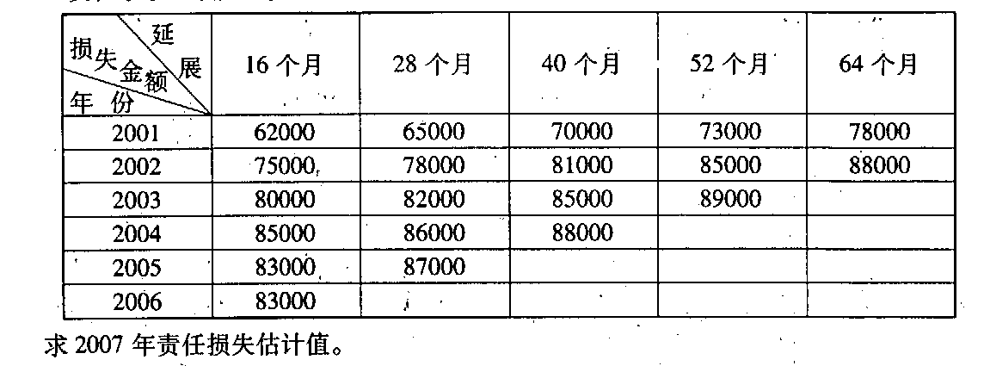
36．设某企业有一厂房面临火灾风险。该厂房总值1200万，其中可保价值l000万(已扣除
土地及地基价格200万)，并假定如果火灾发生，必导致厂房全损，同时引起间接损失
120万。针对这一情况，风险管理者拟定了三个风险处理方案：
(1)风险自留；
(2)风险自留并风险控制——通过安装损失预防设备（价值200万元，预计可使用10年，若遇火灾则设备全损)来实现，采用控制手段后可保损失可下降2／5，间接损失下降一半；
(3)购买保险，保险费用为8万元。
试就此建立损失矩阵，并按最小最小化原则进行方案的选择。
五、论述题(本大题共2小题，每小题10分，共20分)
37．试述风险管理的作用。
38．试述专业自保公司形成的原因及其优缺点。

